Le logo du centre de santé
QUE PENSEZ-VOUS
DU CENTRE DE SANTE ?

« Aidez-nous à mieux vous accueillir
et prendre soin de vous Vos avis sont importants pour nous améliorer.
Ce questionnaire est anonyme et prendra juste quelques minutes. »
La direction
Vous êtes :  une femme  un homme Votre âge :……….ans
Vous venez au centre depuis : ……... ans
PRISE DE RENDEZ-VOUS
Facilité
Temps d’attente au standard, sur place
Amabilité et écoute des professionnels
Choix des date et heure de rendez-vous
Informations sur l’accès au centre et à l’accueil administratif
LOCAUX
Accès : routes, transports, parking...
Orientation dans le centre
Aménagement pour les patients ayant des difficultés de déplacement ou de langue.
Propreté
Calme et tranquillité

ACCUEIL ADMINISTRATIF
Temps d’attente
Amabilité et écoute des professionnels
Respect de la confidentialité
Informations sur votre consultation : salle d’attente, durée d’attente, soignant...
Attention des professionnels aux difficultés de déplacement et de langue
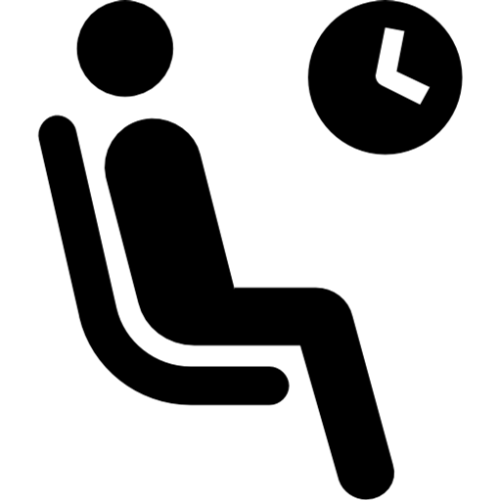
SALLE D’ATTENTE
Respect des horaires
Confort et tranquillité
Intérêt des affiches, vidéos et documents
CONSULTATION
Indications sur l’identité des soignants
Amabilité des soignants
Respect de votre intimité et de votre dignité
Durée de la consultation
Explications reçues, sans les demander, sur votre état de santé

Date : / /

Merci beaucoup pour votre participation !

